华南理工大学软件学院2023级
高级语言程序设计实训开题报告
姓名 | 陈思涛 | 学号 | 202330300551
开题时间 | 2026.4.21 | 班级 | 23级软件工程3班
任课教师 | 郭芬 | 设计题目 | 21张牌魔术
报告阶段 | 初步设计 | 计划周期 | 2026.4.21 - 2026.6.20

一、设计题目及功能描述
本课题设计并实现一个“21张牌魔术”模拟系统。该魔术属于经典数学魔术：从21张互不相同的牌中让观众记住一张，程序将牌从上到下循环发成三叠，每叠7张；观众指出目标牌所在牌叠后，程序把该牌叠放在另外两叠中间并重新合并。连续执行三轮后，观众记住的牌必定位于整副牌第11张，程序据此揭示结果。
系统除完成观众模式下的完整魔术流程外，还计划支持魔术师练习模式、数字牌和标准扑克牌两种牌面、保存/加载、多玩家存档、计分与排行榜、彩色控制台、发牌动画、回放导出、27张牌和可配置牌数等变体。附加扩展方向包括Qt图形界面、声音提示和网络双人对战。

二、设计思路

2.1 方案设计
本系统采用“交互层 + 魔术算法层 + 数据结构层 + 持久化/扩展层”的分层方案。交互层负责菜单、输入输出和模式切换；魔术算法层通过抽象基类 MagicTrick 统一不同魔术流程；数据结构层由 Card 与 Deck<T> 管理牌面和牌堆；持久化与扩展层负责存档、排行榜、回放、GUI和网络功能。
核心算法按三轮循环设计：
- 初始化牌堆，支持数字1-21或从标准扑克牌中抽取不同牌面。
- 按“第一叠、第二叠、第三叠”循环发牌，将当前牌堆拆为三个等长牌堆。
- 读取观众选择的牌叠编号，并进行合法性校验；非法输入抛出并捕获 InvalidInputException。
- 将观众选择的牌叠置于中间位置，按未选牌叠 + 选中牌叠 + 未选牌叠的顺序合并。
- 重复三轮后，根据固定揭示位置输出结果；21张牌揭示索引为10，27张牌揭示索引为13，可配置魔术使用 (deckSize - 1) / 2。
通过基类指针或智能指针持有 MagicTrick 对象，运行时可选择 TwentyOneCardTrick、TwentySevenCardTrick 或 ConfigurableCardTrick，从而体现继承、多态和可扩展设计。Deck<T> 使用动态数组实现深拷贝、移动语义和析构释放，满足实训对构造函数、复制构造函数、析构函数与内存管理的要求。

2.2 系统功能模块划分
模块 | 主要职责 | 对应类/文件
交互控制模块 | 提供菜单、玩家信息录入、模式选择、牌堆选择、暂停恢复和结果确认。 | main_console.cpp、main_enhanced.cpp
魔术算法模块 | 完成初始化、循环发牌、观众选择、选中牌堆置中、三轮后定位揭示牌。 | MagicTrick、TwentyOneCardTrick、TwentySevenCardTrick、ConfigurableCardTrick
牌与牌堆模块 | 抽象牌面数据，维护动态牌堆，支持洗牌、合并、移除、复制和下标访问。 | Card、Deck<T>
异常处理模块 | 统一处理非法牌面、越界访问、非法输入、文件读写和游戏状态错误。 | Exceptions.h
数据持久化模块 | 保存/加载玩家进度，维护排行榜，记录游戏过程并导出回放。 | saveState/loadState、Leaderboard、ReplayManager
扩展模块 | 预留图形界面、声音、网络双人对战和更多自定义魔术。 | gui/、NetworkGame、assets/

2.3 类图设计
类图重点体现三层关系：Card 是最小数据实体，Deck<T> 组合多个 Card；MagicTrick 是抽象接口，TwentyOneCardTrick、TwentySevenCardTrick 和 ConfigurableCardTrick 继承它并组合牌堆；Leaderboard、ReplayManager、NetworkGame 属于外围服务类，分别负责成绩、回放和网络扩展。
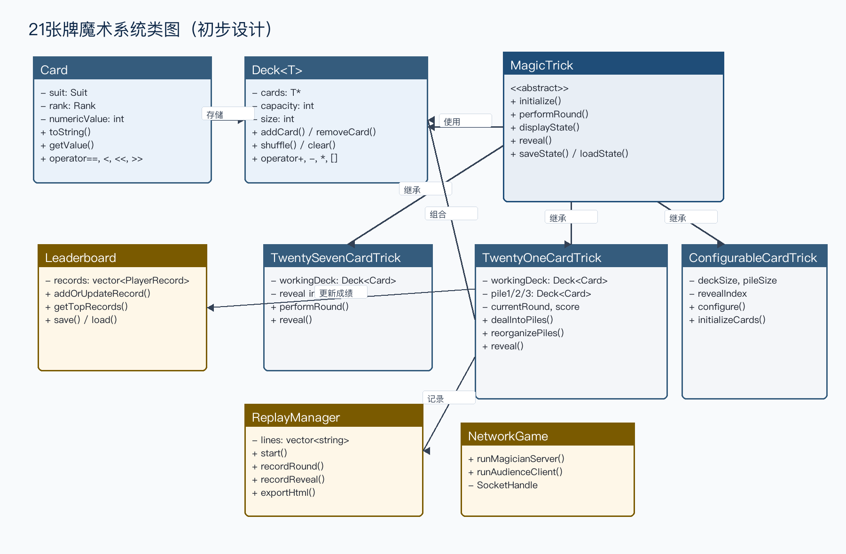
图1 21张牌魔术系统类图（初步设计）

2.4 主要类及成员设计
类/结构 | 角色 | 关键数据 | 关键函数
Card | 表示数字牌或标准扑克牌。 | suit、rank、numericValue | toString、getValue、operator==、operator<、operator<<、operator>>
Deck<T> | 模板牌堆，负责动态数组管理。 | T* cards、capacity、size | addCard、removeCard、shuffle、operator+、operator-、operator*、operator[]
MagicTrick | 魔术抽象基类，统一不同魔术的接口。 | 无具体数据成员 | initialize、performRound、displayState、reveal、saveState、loadState
TwentyOneCardTrick | 21张牌魔术的具体实现。 | workingDeck、pile1/2/3、currentRound、score、playerName | dealIntoPiles、reorganizePiles、performRound、reveal
TwentySevenCardTrick | 27张牌变体，展示多态扩展。 | workingDeck、pile1/2/3、currentRound | initializeCards、performRound、reveal
ConfigurableCardTrick | 可配置15/21/27张牌变体。 | deckSize、pileSize、revealIndex | configure、initializeCards、reorganizePiles
Leaderboard | 维护玩家得分榜。 | records、filename、MAX_RECORDS | addOrUpdateRecord、sortRecords、save、load
ReplayManager | 记录和导出魔术过程。 | directory、lines、textFilename、htmlFilename | recordRound、recordReveal、save、exportHtml

2.5 数据文件设计
系统涉及三类数据文件，均采用简单、可读、便于调试的文本或二进制兼容格式，并在文件读写时捕获 std::ios_base::failure 或自定义 FileIOException。
- 存档文件：保存玩家名、当前轮数、当前牌堆顺序、得分、模式参数、是否隐藏牌面等信息，存放在 saves/ 目录，可按玩家名区分。
- 排行榜文件：leaderboard.dat 保存前10名玩家记录，字段包括姓名、总分、游戏次数、正确次数、连续正确次数和时间戳。
- 回放文件：replays/ 目录保存每轮三叠牌内容、观众选择、最终揭示结果，并可导出 HTML，方便实训报告和演示视频取材。
- 资源文件：assets/ 预留卡牌图片、声音素材等，GUI和音效扩展可直接复用。

2.6 主要流程设计
程序主流程为：启动程序 -> 读取/创建玩家 -> 选择观众模式或魔术师练习模式 -> 选择21张牌、27张牌或自定义魔术 -> 初始化并展示牌堆 -> 执行三轮发牌和选择 -> 揭示目标牌 -> 询问是否正确 -> 更新分数、排行榜和回放 -> 选择继续、保存或退出。
异常流程包括：牌堆为空或大小不正确时终止当前局并提示重新初始化；叠数输入不在1到3时要求重新输入；文件保存或读取失败时提示用户更换文件名或重新创建存档；越界访问牌堆时抛出 OutOfBoundsException 并阻止程序继续使用错误数据。

三、工作计划（2026.4.21 至 2026.6.20）
阶段 | 时间 | 主要任务 | 阶段成果
需求分析与开题 | 4.21 - 4.28 | 阅读任务书，明确基本要求、评分档位、扩展目标；完成开题报告和初步设计。 | 需求分析、方案设计、类图设计。
核心类实现 | 4.29 - 5.10 | 实现Card、Deck<T>、MagicTrick和21张牌魔术主流程；完成输入校验和异常处理。 | 可运行的控制台基础版。
功能完善 | 5.11 - 5.24 | 实现保存/加载、多玩家存档、计分、排行榜、颜色显示、动画效果和27张/可配置变体。 | 增强版控制台程序和核心测试。
扩展与优化 | 5.25 - 6.7 | 完善GUI、网络对战、回放导出等加分功能；优化代码结构和用户体验。 | 扩展功能演示版本。
测试与报告 | 6.8 - 6.20 | 进行边界测试、异常测试、流程演示录制，整理实训报告和答辩材料。 | 最终代码、实训报告、演示视频。

四、预期成果
最终计划提交完整的C++项目源码、可运行程序、实训报告和演示视频。代码层面将体现类、继承、多态、模板、运算符重载、异常处理和动态内存管理；功能层面完成基础魔术流程，并尽量实现保存/加载、排行榜、动画、变体魔术、GUI、网络和回放等扩展。

